**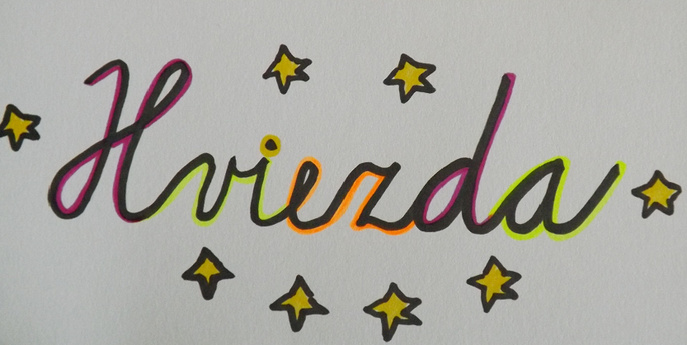**

**Milí čitatelia!**

Po dlhšej prestávke sa Vám zasa prihovára časopis Hviezda. Tí starší si ho pamätajú, vy mladší budete mať premiéru pri jeho čítaní. Je časopis pre nás a o nás, kde sa dozviete veľa zaujímavého zo života školy, zoznámite sa so svojimi spolužiakmi a kamarátmi trocha inak, potešíte sa z úspechu iných a navyše sami budete mať možnosť prispieť niečím, o čom sa chcete podeliť s ostatnými. Týmto Vás chcem zároveň vyzvať, aby ste zasielali námety, čo by ste v školskom časopise chceli nájsť. Samozrejme, ak niečo pekné, s čím sa chcete podeliť s ostatnými, vytvoríte, nakreslíte, napíšete, zašlite mi na adresu: casopishviezda@gmail.com a ja to v nasledujúcom čísle uverejním.

Pevne verím, že sa naplno prejaví Vaša fantázia a budete pravidelnými prispievateľmi do Hviezdy. Prajem Vám príjemné čítanie!

**Zo života našej školy**

**Pani zima**

Keď sa ráno prebudím,

svojim očiam neverím,

všetko vôkol biele je

a mrázik sa cez okno usmeje.

Čo sa stalo, čo sa deje?

To pani zima vonku je.

Všetko skryla pod svoju perinu,

polia, lúky aj celú dedinu.

**Nikola Kičková 2.A**

**Vločka**

Vločka k vločke poletuje,

svoju krásu odhaľuje.

Príroda má zvláštnu moc,

robiť veci pre radosť.

Kvapku vody vyčarí,

z bielej hviezdy na dlani.

**Nina Kňazovičová 2.A**

**Maskot 5. A triedy**

**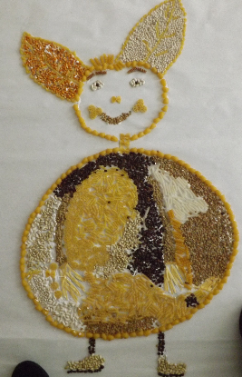** Na vyučovaní etickej a občianskej výchovy sme si svojpomocne zhotovili maskota našej triedy, ktorý by nás mal povzbudzovať pri získavaní nových vedomostí a zručnosti počas vyučovania. Pri výrobe sme použili veľký baliaci papier, lep, pero na vykreslenie posta-vičky a rôzne potravi-ny, ktoré sme si pri-niesli z domu. Najskôr sme si nakreslili nášho maskota, natreli jeho obvod lepom a začali sme s prilepovaním po-travín. Základ tvorili rôzne druhy cestovín – mašličky, špagety, slí-žiky, vretienka a kolienka, zrnková ne-pomletá káva, fazuľa, šošovica – všetky suro-viny sme postupne pri-lepovali a vznikol maskot. Pozri hore, však sa Ti páči?

Vytváranie maskota triedy sa nám veľmi páčilo.

**Oliver Jursa, 5. A**

**Naše úspechy**

Žiaci našej školy sú veľmi bystrí a dosahujú vynikajúce výsledky nielen na športovom poli, ale aj vo výtvarných či vedomostných súťažiach. Svedčia o tom rôzne diplomy, ktoré získavajú a výborne reprezentujú našu školu.

Je to zásluha nielen nás, žiakov, ale aj učiteľov, ktorí nám venujú dostatok času, pripravujú nás na súťaže, majú s nami trpezlivosť, keď sa nevieme zmestiť do kože a cez všetky naše prešľapy nás majú radi.

**Vedomostné súťaže**

Do školského kola súťaže **Poznaj svoj región** sa zapojilo sa 20 detí z 5. – 9. ročníka. Odpovedali na otázky týkajúce sa našej obce, okresu, kraja. Najlepší 4 vytvoria družstvo, ktoré bude našu školu reprezentovať v okresnom kole. Najviac bodov získal Šimon Škápik, Sabína Svatíková, Viktória Jurovatá.

**Dejepisná olympiáda** - tradične v predvianočnom čase sa konalo školské kolo Dejepisnej olympiády. Zúčastnilo sa 12 žiakov zo 6. – 9. ročníka. Úlohou každého súťažiaceho bolo odpovedať na testové otázky z preberaného učiva daného ročníka, monotematického celku a regionálnej histórie.

V okresnom kole budú našu školu reprezentovať:

Kategória C – Martina Mihelová a Sabína Svatíková

Kategória D – Miroslava Brunclíková a Kristína Žiaranová

Kategória E – Katarína Slobodová a Viktória Gschwengová

Kategória F – Hana Masárová a Monika Sopóciová

**Geografická olympiáda –** zapojilo sa spolu 16 žiakov z II. stupňa. Súťažili v piatich kategóriách podľa ročníkov. Každý mal úlohy Monotematickej  teoretickej časti, v ktorých si preveril vedomosti z preberaného učiva. Praktická časť bola zameraná na prácu s atlasom, grafmi a výpočty.

V okresnom kole nás budú reprezentovať:

Kategória E - Šimon Škápik a Patrik Mihalcsak,

Kategória F - Miroslava Brunclíková a Kristína Žiaranová,

Kategória G - Katarína Slobodová a Viktória Gschwengová,

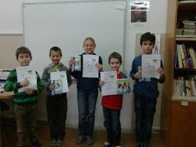Kategória H - Hana Masárová a Martina Lorinczová,

Kategória I - Simona Hrajnohová a Jakub Petrovič.

**Olympiáda zo slovenského jazyka** – do obvodového kola postúpila Martina Mihelová, ktorá nás úspešne reprezentovala a stala sa s 39 bodmi riešiteľkou olympiády.

**Olympiáda z anglického jazyka -** Do okresného kola postupuje víťazka každej kategórie.

kategória 1B / žiaci 8. a 9. ročníka

1. miesto   Sabína Svatíková

2. miesto   Miroslava Brunclíková

3. miesto   Kristína Žiaranová

kategória 1A / žiaci 5. - 7. ročníka/

1. a 2. miesto  neudelené

3. miesto   Viktória Gschwengová

**Pytagoriáda –** školského kola sa zúčastnilo 40 žiakov, do obvodového postúpili iba úspešní riešitelia:

3.A Andrej Mihel, Boris Dohnálek, Miroslav Macko 14b

4.A  Roman Peterka, Karolína Škápiková

5.A  Jakub Petrovič

6.A  Natália Búranová, Hana Masárová

7.A  Mária Krutá, Viktória Gschwengová

8.A  Diana Šimková, Adam Páníček

8.B  Miroslava Brunclíková, Kristína Žiaranová

**Hurbanov pamätník** – na I. stupni sa školského kola v prednese poézie a prózy zúčastnilo 21  najlepších  recitátorov. Poďa-kovanie za pekné podujatie patrí nielen všetkým deťom, ktoré sem prišli preto, aby s nadšením recitovali pri-pravené ukážky, ktoré boli zároveň aj podnetmi k ich vzájomnému umeleckému obohateniu a inšpirácii, ale i pedagógom, ktorí sa podieľali na príprave a realizácii súťaže, z ktorej si víťazi odniesli diplomy a ceny venované školou.

 Výsledky v kategórii:  Poézia:  1. miesto: Matúš Baňárek - 4.A

      2. miesto: Filip Zavadil- 2.A

      3. miesto: Samuel Krajčír - 1.A

Próza:  1. miesto: Karolína Škápiková - 4.A

2. miesto: Štefan Šinko- 1.A

3. miesto:  Andrej Mihel- 3.A

Zablahoželať chceme recitátorom - víťazom školského kola, ktorí postupujú do obvodného kola v  Senici.

**Výtvarné a športové súťaže**

**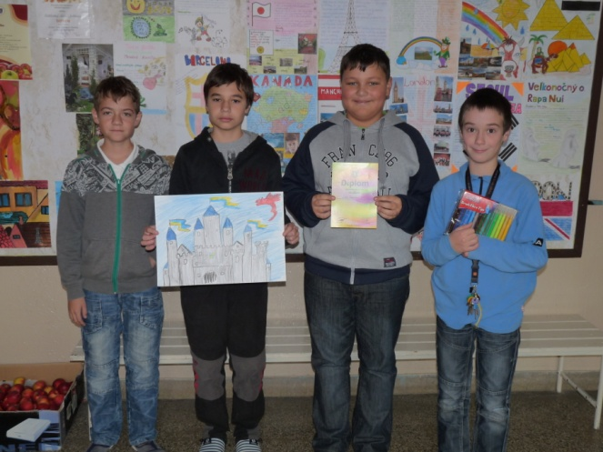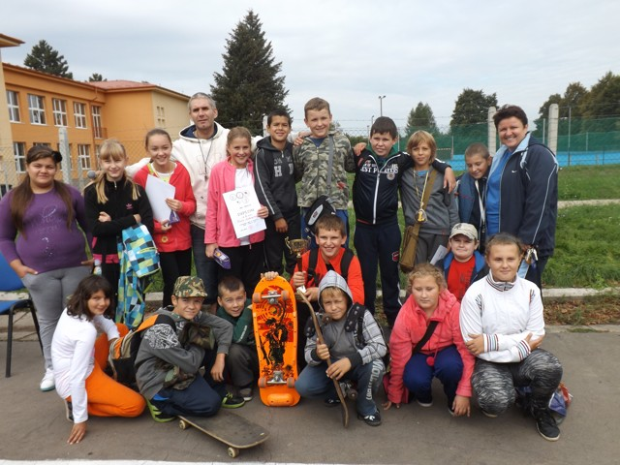Cezpoľný beh o pohár starostky obce Jablonica** vyhrala 5. A trieda. Priznám sa, že víťazný pohár som im závidela, ale keď som videla tú úprimnú radosť v detských očiach, priala som im ho. Víťazné družstvo tvorili Sabína Poláčková, Terézia Ladányiová, Oliver Jursa, Adrián Cebula.

**Kinderiáda** – súťažpre I.stupeň v tradičných i netradičných atletických disciplínach. Obsadili sme pekné štvrté miesto. Najlepšie nás reprezentovali Adam Zubák a Sabina Poláčková, ktorí vo svojich kategóriách dosiahli krásne 2.miesta a rovnaké umiestnenie sme získali v záverečnej štafete na 4 x60 metrov.

**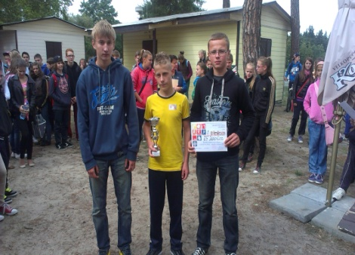Cezpoľný beh Šaštín – naši** chlapci obsadili celkovo krásne **2. miesto.** Reprezentovali nás **Matúš Rybanský, Šimon Škápik z 9.A a Adam Búran z8.B**

Súťaž **Mladý záchranár** sa konalo v rekreačnom stredisku Gazárka.4- členné zmiešané **družstvá zo 14 škôl okresov Senica a Skalica** zmerali sily v disciplínach: vedomostný test z problematiky civilnej ochrany, hasenie malého požiaru, streľba zo vzduchovky, poskytovanie prvej  pomoci, orientácia a pohyb v prírode. Po štvrtýkrát sa **víťazom obvodného kola stalo družstvo ZŠ Čáry.** Naše družstvo v zložení: K. Žiaranová, M. Brunclíková, M. Blanárik a Š. Škápik, skončilo na 7. mieste.

**Záhorácky ART BOOM -**  deti si mohli vybrať z dvoch tém: 1. Keby som vedel čarovať**,** 2. Cesta okolo sveta

1.A Magdaléna Jursová, Sebastián Čmarada, Tobias Tomek, Samuel Krajčír

2.A Matúš Čmarada, Silvia Kleinová, Filip Zavadil, Patrik Rybanský, Richard Záviš, Aneta Šteruská, Gregor Masár

3.A Miroslav Macko, Andrej Mihel, Andreas Malík

4.A Kristína Malíková, Barbora Malíková, Sofia Mikulísková, Karolína Škápiková, Lenka Gažová

5.A Michal Mikulčík

6.A Jasmína Kalenská, Andrej Jurovatý, František Vašek

7.A Libor Dohnálek

**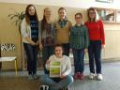Boj o pevnosť Shashward -** súťaž sa konala na cirkevnom gymnáziu Jána Bosca. Jablonicu reprezentovali dve družstvá – dievčatá K. Bendová, M. Brezovská, K. Lukáčová, M. Mihe-lová, S. Svatíková, V. Vesperínová a chlapci P. Mihalcsak, Š. Škápik, O. Šišulák, I. Černek, M. Rybanský.

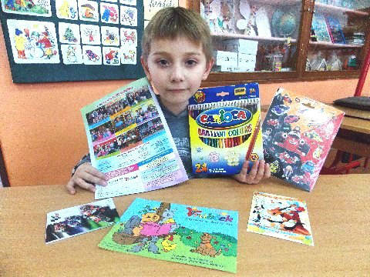Desaťboj  pozostával zo športovo-vedomostných úloh - hod oštepom, skákanie cez švihadlo, preukázanie vedomostí z dejepisu, chémie, fyziky, anglického jazyka, občianskej náuky a mnoho iných. Po skončení nás prekvapili programom, ktorý si pripravili študenti gymnázia.

Nám dievčatám uniklo 2. miesto o 1 bod a umiestnili sa na krásnom 3. mieste. Chlapci sa neumiestnili, ale aj tak im ďakujeme za reprezentáciu, hlavne za vtipné reakcie.

**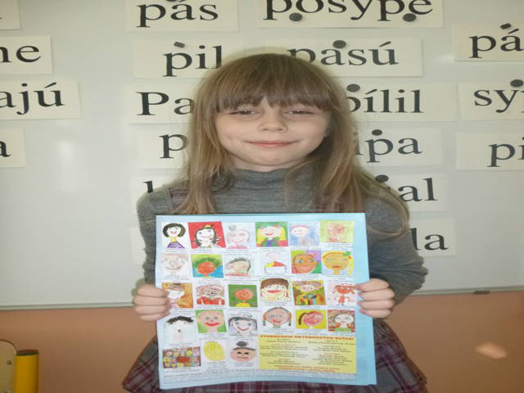Výtvarná súťaž s Vrabčekom -** prváci sa zapojili do výtvarnej súťaže časopisu Vrabček pod názvom „Účesy“. Páčila sa výtvarná práca Laury Bulganovej, ktorá bola zverejnená v decembrovom čísle.

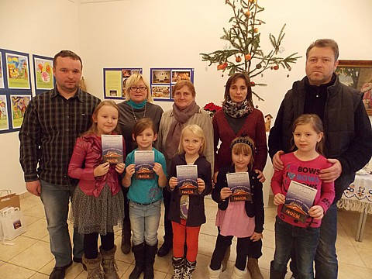Do výtvarnej a literárnej súťaže **Čarovný**omalovanka_539.jpg**odkaz**omalovanka_539.jpg**Vianoc**omalovanka_539.jpgsa zapojili druháci, tretiaci a štvrtáci v čase očakávania najkrajších sviatkov roka. Tento rok veľký úspech svojimi prácami zožali **žiaci 2.A triedy:** **Matúš Čmarada, Vanessa Sameková, Nikola Kičková, Nina Kňazovičová, Sára Mikulová, Alexandra Lukáčová**. Na slávnostnej vernisáži, ktorá sa konala 16.12.2013, v atmosfére prichádzajúcich Vianoc v Záhorskom osvetovom stredisku v Senici, kde boli prítomní i rodičia detí, uskutočnilo sa oceňovanie najkrajších víťazných prác.

**Jesenný les** - v decembri  sme zaslali výtvarné práce žiakov **2. A triedy**  do výtvarnej súťaže z novem-brového vydania časopisu Vrabček na tému: **Jesenný les.**V súťaži výborne uspel a výhercom sa stal i **Matúško Čmarada**, náš šikovný výtvarník, ktorý bol za svoj obrázok odmenený peknými vecnými cenami.

**Streľba zo vzduchovky** – vyskúšali sme si ju na súťaži v Holíči a strielali sme na kruhové terče. Najviac sa darilo dievčatám. Družstvo tvorili Kristína Žiaranová, Miroslava Brunclíková, Šimon Škápik ,Michal Mikulčík a Filip Krč. **Stolnotenisový turnaj**o putovný pohár starostky obe sa každo-ročne teší veľkej obľube. Tento rok ho získal **Šimon Škápik**.

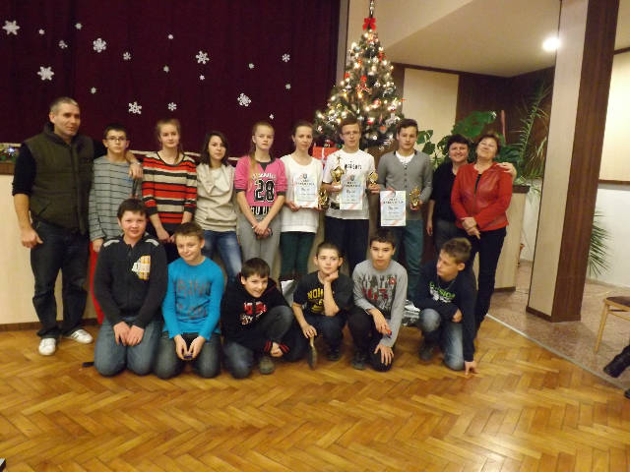Úspech slávila i **Miroslava Brunclí-ková** **a Patrik Mihalcsak.**

**Olympiáda zo slovenského jazyka a literatúry** sa uskutočnila aj v kategórii 3. a 4. ročník ZŠ. Žiaci si zmerali svoje sily v troch oblastiach jazyka: čítaní s porozumením, gramatike a slohu.

Najúspešnejšími riešiteľmi boli:

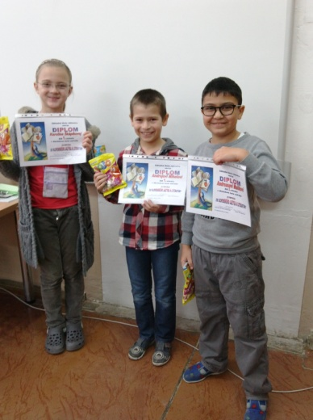v kategórii 4.ročník

1.miesto:**Karolína Škápiková** zo 4.A

2.miesto**:Kristína Malíková** zo 4.A,

3.miesto:**Barbora Malíková** zo 4.A

v kategórii 3.ročník

1.miesto**:Andrej Mihel** z 3.A

2.miesto **Andreas Malík** z 3.A

3.miesto: nebolo udelené

Práce dvoch najúspešnejších z každej kategórie boli zaslané do usporiadateľskej školy, ZŠ Hlboké.

Všetkým víťazom blahoželáme a tešíme sa na ďalšie úspechy

**Kristína Žiaranová, 8.B**

**Akcie a podujatia na našej škole**

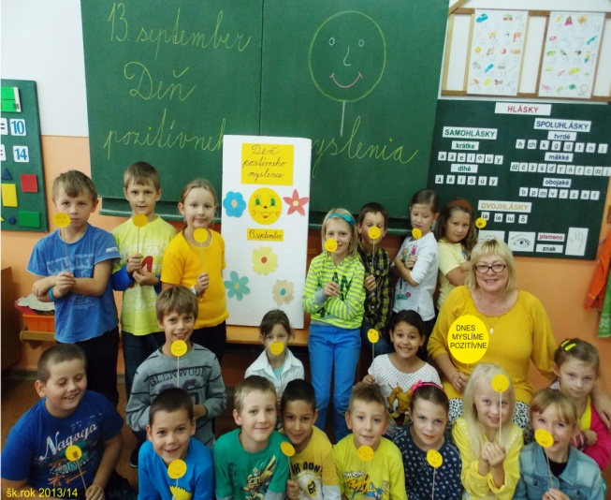Každoročne sa počas roka konajú na našej škole rôzne podujatia a akcie, ktoré nám pomáhajú spestriť vyučovanie a počas ktorých môžeme ukázať svoje zručnosti a pozitívne myslenie. Takým bol aj **deň pozitívneho myslenia,** ktorému sme venovali 13. september 2013. I napriek tomu, že bol piatok trinásteho, určite sme mysleli pozitívne, lebo to je vlastne hlavným zámerom a ideou tohto dňa. Druháci si na jeho podporu symbolicky zvolili žltú farbu oblečenia a hlavičku s jedno-duchou usmievavou tvárou, ktorú v roku 1963 vytvoril Ame-ričan Harvey Ball, ktorému išlo o obyčajný  ľudský smiech a dobrú náladu. Podľa jeho vzoru si deti zhotovili malých smajlíkov*,* ktorých pripevnili na nástenku a vystavili na chodbe v B pavilóne i pre ostatné deti a okoloidúcich preto, aby aj im pohľad na nich vyčaril na tvári krásny úsmev.

**Šarkaniáda -** V jeden pekný jesenný deň sme sa vybrali na školský dvor púšťať šarkana. Bolo suché a veterné počasie, čo bolo predpokladom na to, aby nám šarkan pekne lietal vo vzduchu. Na krídlach šarkanov sa odrážali zubaté slnečné lúče a vietor sa do nich opieral svojou obrovskou silou. Ale stalo sa to, čo sme nečakali. 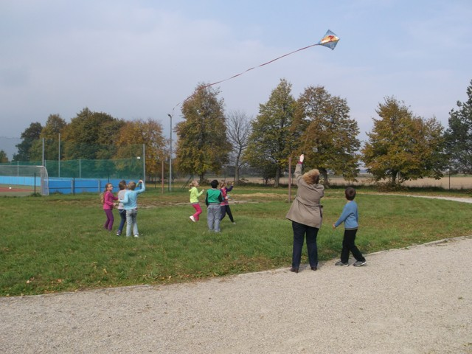Šarkan krásne vzlietol, potom niekoľkokrát zakrúžil nad našimi hlavami, a zrazu prudko strmhlav zletel a zapichol sa do zeme. Jeho prud-ké pohyby boli také smiešne, že sa deti smiali, až sa za brucho chytali. Deti chceli, aby sa šarkan udržal dlhšie na oblohe, ale prudký vietor nám to nedovolil. Vyštípané líčka od vetra a dobrá nálada svedčili o tom, že deťom sa púšťanie šarkanov veľmi páčilo

**Výstava na tému “ Jesenné variácie - jesenná fantázia“**

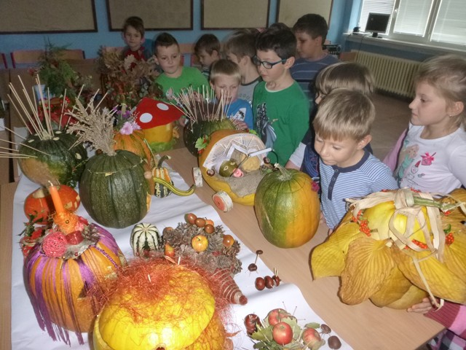Tak ako každoročne, aj tento rok sa konala v galérii školy v týždni od 7. - 11. októbra 2013výstavka na tému „Jesenné variácie - jesenná fantázia“ z plodov jesene. Deti vytvorili veľa zaujímavých svetlonosov z tekvice, rôzne zvieratká z cukety, ale aj rôzne aranžovania z jesenných plodov, ozdobných dyniek, halúzok, šípok, gaštanov, listov, ovocia. Medzi najkrajšie práce patril naaranžovaný košík, ježko, čarodejnica a kočiarik s bábätkom. Zapojilo sa celkom 40 žiakov, z 1. stupňa 30 žiakov, z 2. stupňa 10 žiakov. Všetky práce boli veľmi pekné a zaujímavé:

1.A /Bulganová, Jurovatá, Kocúrik, Mihálová, Jursová, Jankovič, Černek, Tomek, Reháková, Šinko, Brezovský, Suchánková, Franeková, T. Čmarada, Kolínská/

2.A /Stanek, Zavadil, Stančík, Mikulová, Lukáčová/

3.A/Mihel,Dohnálek,Macko, Gschwengová, Mikúšková, Zubák/

4.A /Bulková, Baňárek, Žaludová/

5.A /Ladányiová, Jursa, Škundová, Brezovská/

8.A /Mikulísková, Šimková, Heráková, Sláviková Závodná/

Obecný úrad v spolupráci so ZO SZZ Jablonica pripravili v Dome kultúry počas víkendu

12.-13.októbra 2013 výstavu Plody jablonických záhrad a lúk. Naši žiaci ju navštívili v pondelok 14. 10. Prezreli si nádherne naaranžované ovocie, zeleninu, liečivé bylinky a medovníčky. Ochutnali výborné jabĺčka, sušené jahody, slivky, oriešky.

**Dejepisno-literárnej exkurzie v Košariskách a v Uhrovci** sa zúčastnili žiaci 8. a 9. ročníka V Košariskách sa v priestoroch rodného domu Milana Rastislava Štefánika dozvedeli veľa zaujímavostí o jeho rodine, štúdiách a exotických cestách, ktoré podnikal po celom svete. Novým exponátom bola jeho busta, ktorú daroval čínsky prezident nášmu prezidentovi Ivanovi 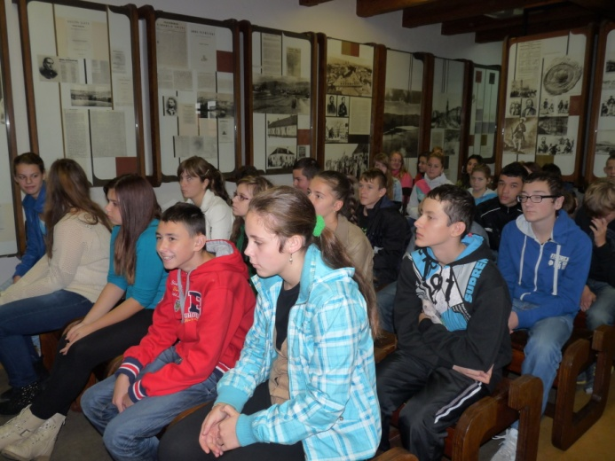Gašparovičovi. V Uhrovci žiakov očarilo malebné prostredie domčeka, v ktorom sa narodil Ľudovít Štúr 28.10.1815. Vrátili sa do čias jeho štúdií, keď si posedeli v triede, v ktorej sa 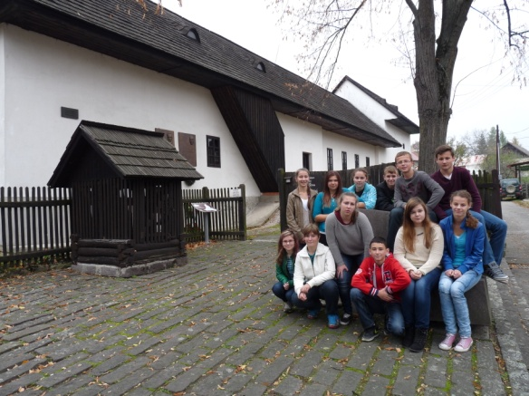on vzdelával a učiteľom mu bol jeho otec. Dievčatá nám prečítali úryvky z kníh o jeho živote, o jeho posledných chvíľach života i celonárodnom pohrebe v Modre. Posledná miestnosť v tomto dome bola venovaná pamiatke na ďalšiu významnú osobnosť slovenského politického života Alexandra Dubčeka.

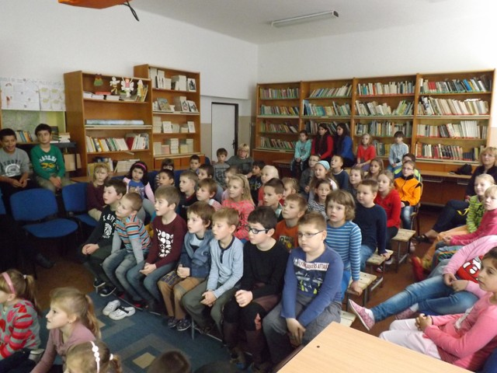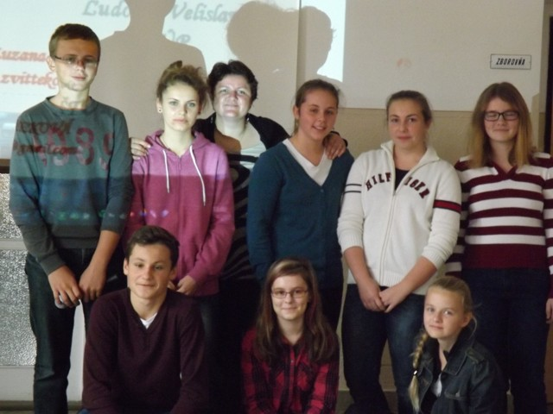Tradičným podujatím na našej škole býva **Medzinárodný deň knižníc,** ktorému je venovaný vždy štvrtý októbrový pondelok. Cieľom tejto akcie je pripomenúť, že kniha má svoje opodstatnenie a význam v živote každého z nás, pretože slová z kníh sú naozaj veľmi vzácne. Treba si ich vážiť a niečo si z nich vziať. Naša školská knižnica núdzu o svojich pravidelných návštevníkov nemá – či už na vyučovacích hodinách, divadelnom krúžku a recitačných súťažiach. Ale občas oživí jej priestory tak ako dnes, netradičná a zaujímavá aktivita.“

Prvostupniari si knihu pripomenuli cez pre-zentácie Odkiaľ prišla kniha k nám, maľované čítanie Šípková Ružen-ka, rozprávkové posta-vičky. Najväčší úspech mala prezentácia so zvukovými ukážkami, pomocou ktorých žiaci hádali názov rozprávky.

Druhostupniari si pripravili literárne pásmo o kodifikácii spisovnej slovenčiny s prezentáciami, audio a video súbormi, krížovkou a interaktívnym cvičením.Vystúpenia sa stretli s pozitívnym ohlasom u žiakov a veríme, že si z nich odniesli nové vedomosti.

**Deň jablka -** na podporu kampane **„Odstráň obezitu“,** ktorého snahou je vytvoriť podmienky pre zdravý životný štýl na školách, sa v  rámci zaradenia edukač-ných aktivít do výchovno- vzdeláva-cieho procesu, ktoré boli zamerané na zdravú výživu a podporu zdravia žiakov našej školy počas „Týždňa zdravej výživy“, ktorý sa začal 28.10., uskutočnil v rámci a **29.10. „Deň jablka“**. V tento deň si žiaci priniesli jablko a veci na zdobenie. Pomôcť zdobiť a pochut-návať si na týchto krás-nych a zdravých plodoch prišli i  rodičia a starí rodičia, ktorí sa v príjemnej atmosfére aktívne podieľali na 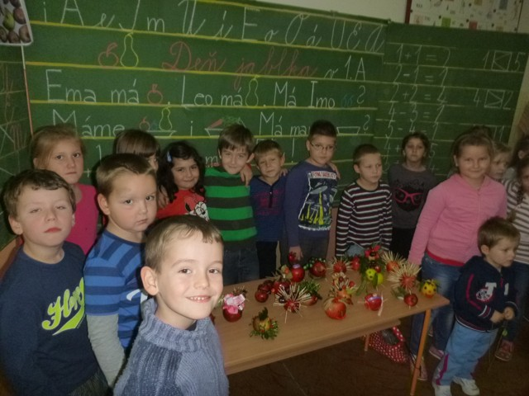všetkých zaují-mavých aktivitách pripravených tried-nymi učiteľmi, ktoré sa všetkým nielen páčili, ale zároveň im vniesli do života i príjemnú chvíľu peknej spolupráce medzi rodinou a  školou, ktorá je pre zdravý a všestranný rozvoj ich detí veľmi dôležitá.

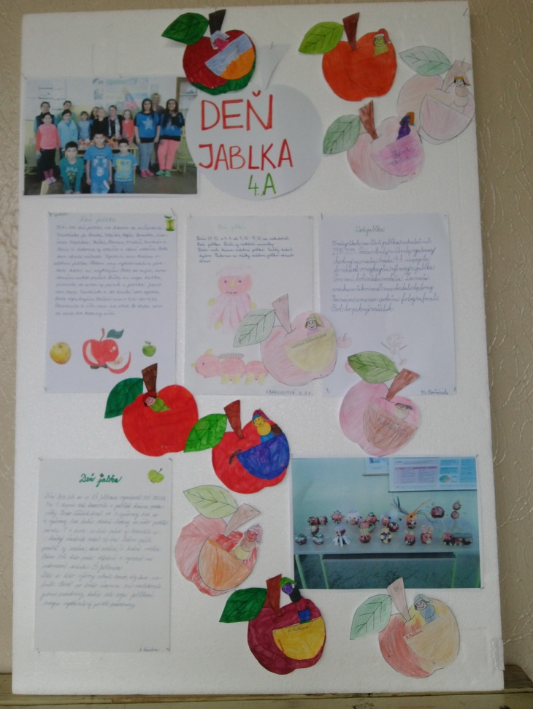

**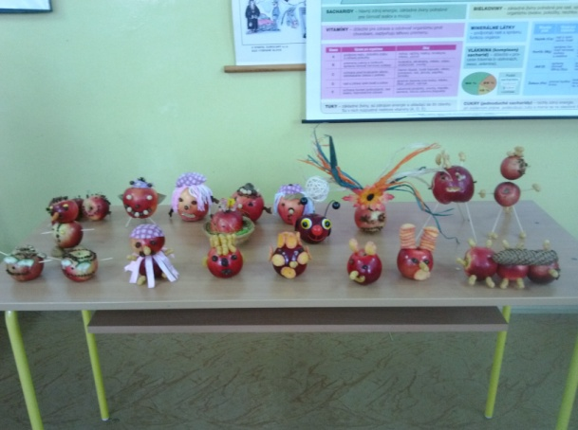Deň jablka očami Karolínky Škápikovej** – na prvom stupni deti tvarovali z jabĺčok krásne postavičky cez 3. a 4. vyučovaciu hodinu. U nás výtvory aj hodnotili a každý dostal od pani učiteľky diplom. Prišli nám pomôcť aj rodičia, starí rodičia, dokonca aj krstní rodičia. Naše výtvory sme si pobrali domov, aby nám škrášlili naše príbytky. Hneď po tomto dni totiž nasledovali jesenné prázdniny a deti svoju jabĺčkovú energiu vydávali aj po tieto dni.

**Európsky deň rodičov a škôl na II. stupni** 29.10.2013 sme na druhom stupni pripravili v spolupráci s firmou Lesy SR, OZ Šaštín zaujímavé aktivity zamerané na prírodu. Deti postupovali po ročníkoch. Oboznámili sa s rôznymi druhmi semienok, stromov, dreva. Porozprávali sa o zvieratkách, zahrali hry. Všetkých zaujalo parožie, odtlačky stôp zvierat a príbehy lesných pedagógov. V druhej časti absolvovali na pripravených stanovištiach na atletickej dráhe alternatívne športy. Najviac sa potrápili v streľbe florbalovou loptičkou do bránky, loptou do koša.

**Traja tučniaci – Divadlo J. Palárika Trnava**

**Žiaci 1.stupňa spolu so svojimi triednymi učiteľkami vycestovali autobusom do krajského mesta Trnava. Navštívili Divadlo Jána Palárika, kde sledovali zábavný a pritom poučný príbeh o troch kamarátoch – tučniakoch, ktorí prežili potopu sveta. Po skončení predstavenia zavítal medzi žiakov aj Mikuláš, ktorý ich obdaroval čokoládovou sladkosťou. Žiaci sa prešli po historických uličkách mesta a navštívili vianočné trhy.**

**Úsmevy a rozžiarené očká našich najmenších školákov prezrádzali, že sa im podujatie páčilo.**

**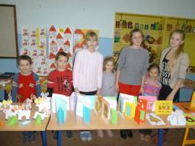Červené stužky** - Aj v tomto školskom roku sa žiaci našej školy zapojili do celoslovenskej kampane „**Červené stužky“,**ktorú vyhlásilo  MŠVVaŠ SR a Gymnázium sv.Františka v Žiline, v rámci projektu **„Zdravie a bezpečnosť na školách 2013“.**Naše nasledovné aktivity boli zamerané na podporu zdravia a zdravého životného štýlu, ako i  podporu hlavnej myšlienky kampane, ktorou je upozornenie na existenciu HIV/AIDS, spojené so zvýšením informovanosti o tejto nebezpečnej chorobe. 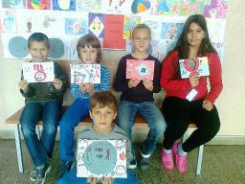Zapojili sme nasledovne: Účasť žiakov v celoslovenskej výtvarnej súťaži „Červené stužky pre ZŠ“: 1.A- Sebastian Čmarada, 2.A- Richard Záviš, 3.A – Andrej Mihel, 4.A- Kristína Malíková a Karolína Škápiková a zhotovenie  nástenky na chodbe školy s výtvarnými prácami zo školského kola „Červené stužky“ s tematikou ochrany zdravia a prevencie proti HIV/AIDS. Naša škola za zaslanie správy o aktivitách dostala od organizátorov milé poďakovanie a odmenu vo  forme kalendára kampane na rok 2014.

**Najkrajší vianočný pozdrav, vianočná výstavka žiackych prác**

Počas adventu vyrábali žiaci na hodinách výtvarnej výchovy, pracovného vyučovania i v školskom klube vianočné aranžmá, vianočné ozdoby a pozdravy, mikulášske čižmičky a rôzne zimné vystriHovačky. Všetky pekné práce sme vystavili v galérii školy v B pavilóne, kde si ich žiaci i učitelia mohli pozrieť v týždni od 16. do 20. decembra. Vyzdobené vianočné stromčeky, voňavé medovníčky a koledy navodili v škole tú správnu predvianočnú náladu.

**Imatrikulácia prváčikov**

Dňa 14.januára 2014 prebehla slávnostná imatrikulácia prvákov. Zástupcovia žiackeho parlamentu v postavičkách z rozprávky „Ja,zloduch „ si pre nich pripravili niekoľko úloh. V prvej úlohe sa mali prváčikovia predstaviť a niečo zaspievať, prípadne zarecitovať. Svoju úlohu splnili veľmi pekne, druhá a tretia úloha boli vedomostné – úlohy z matematiky , poznávanie zvierat. Prváčikovia splnili všetky úlohy úspešne a boli tak pasovaní za žiakov našej školy. Prajeme im veľa ďalších úspechov

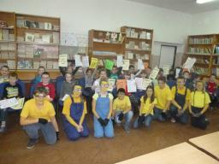

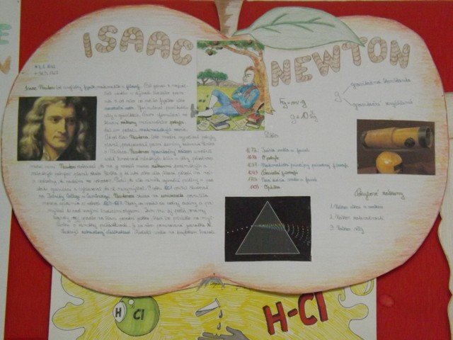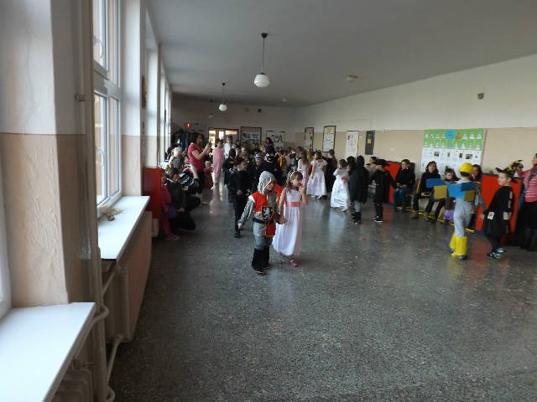Tradičný detský **karneval** si naši žiaci užili v jedno sobotné popoludnie v B pavilóne školy. Slniečko vylákalo do mrazivého počasia veľa princezien, princov, zvieratiek, čarodejníc, víl , aby sa pri šli zabaviť  spolu s rodičmi pri dobrej hudbe DJ z Gbelov. Popoludnie spestrili hry, bohatá tombola a chutné občerstvenie v bufete. Karneval sa vydaril vďaka iniciatívnym mamičkám a oteckom z rodičovského združenia. Poďakovanie patrí aj vedeniu ZŠ a sponzorom.

**Aj takto sa zapájame do vyučovania**

*IKT nám pomáhajú na každom kroku, neslúžia nám len na hranie, ale pomocou nich si môžeme vyrobiť aj pomôcky na hodiny, dokonca vyhrať súťaž či obvodové kolo olympiády. Neveríte? Dôkazom je* **Kristína Žiaranová,** ktorá so svojou prezentáciou uspela, vyhrala a doslova prevalcovala spolusúťažiacich v OK olympiády z Biológie.



V prezentácii sa zamerala na svojho štvornohého miláčika, rhodesian ridgebacka. O tom, že toto milé stvorenie si získalo priaznivcov niet pochýb. Veď posúďte sami. Nie je na zožranie?

**Fyzika trochu inak**

Medzipredmetové vzťahy sú jednou z dôležitých súčastí každej vyučovacej hodiny. My sme využili svoje estetické cítenie a vyrobili sme si vlastnú pomôcku na fyziku – predstavili sme svojim spolužiakom významných fyzikov svojimi očami. Spracovali sme Isaaca Newtona, Piera Marie Ampéra. Využili sme výtvarný talent, obrázky z internetu a vedomosti z učebnice a plagát bol na svete. Zdobí nám teraz učebňu Fyziky a dúfam, že poslúži ešte mnohým žiakom našej školy. Nielenže sme dostali dobrú známku za inovatívny 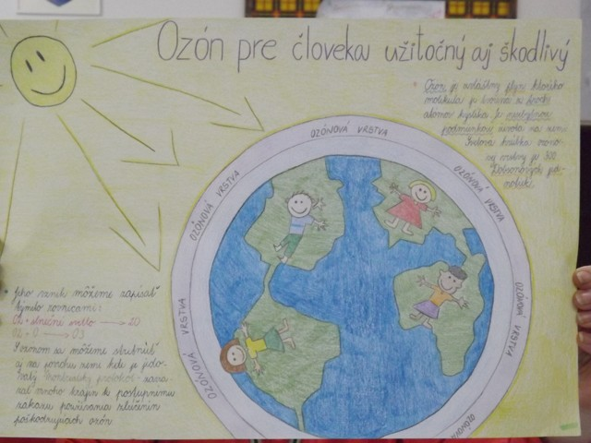materiál, navyše sme sa pri tvorbe plagátu aj naučili veľa nového

**Môj domov /úvaha/**

Slovo domov nám znie celkom obyčajne. Niekedy sa ani nezamyslíme, aký má pre nás význam. Domov pre nás znamená bezpečie, istotu a rodinnú pohodu. Miesto, z ktorého môžeme odísť a hocikedy sa vrátiť späť. A nemusíme sa báť, že nás odmietne.

Prvé, čo ma napadne pri slove domov, je moja izba, kde mám súkromie a kľud. Obývačka, v ktorej sa rozprávame o problémoch a zážitkoch, ktoré sme prežili, alebo jedálenský stôl, pri ktorom spoločne obedujeme.

Domov však nie je len miesto na zábavu, prácu a oddych. Domov je pre nás aj naša rodina. Nielen rodičia a súrodenci, ale aj starí rodičia a ďalší príbuzní. Spolu sa stretávame pri rôznych oslavách, či svadbách alebo pohreboch. Najbližšou rodinou sú pre mňa moji rodičia a starší brat. Mama mi pomáha prekonávať ťažké chvíle a otec mi poradí, ak mám dáky problém. S bratom sa občas hádame, ale i tak ho mám rád. Domov pre mňa neznamená len strechu nad hlavou, ale oporu, ktorú nachádzam v rodičoch. Niekedy je síce ťažké s nimi vychádzať, ale inokedy spolu trávime pekné chvíle plné smiechu a porozumenia.

Jednoducho domov mi pomáha na to zlé zabudnúť a tešiť sa z toho dobrého. Môj domov mi dáva pocit tepla, pohody a predovšetkým istoty.

**Ján Večera, 9.A**

**Osemsmerovka**

Vypíš geografické pojmy ukryté v osemsmerovke.

|  |  |  |  |  |  |  |  |
| --- | --- | --- | --- | --- | --- | --- | --- |
| **Ť** | **M** | **A** | **G** | **I** | **R** | **Ť** | **O** |
| **N** | **Š** | **A** | **X** | **F** | **O** | **Š** | **L** |
| **O** | **N** | **E** | **D** | **R** | **D** | **E** | **O** |
| **B** | **Í** | **C** | **R** | **R** | **S** | **P** | **N** |
| **A** | **L** | **N** | **A** | **U** | **I** | **A** | **D** |
| **S** | **R** | **M** | **R** | **B** | **K** | **D** | **Ý** |
| **I** | **E** | **B** | **R** | **E** | **I** | **U** | **N** |
| **L** | **B** | **D** | **G** | **E** | **B** | **B** | **B** |

**Sudoku**

|  |  |  |  |  |  |  |  |  |
| --- | --- | --- | --- | --- | --- | --- | --- | --- |
|  |  | **2** |  | **6** |  |  | **1** | **7** |
|  |  |  |  | **5** |  | **4** |  | **9** |
| **8** |  | **6** | **9** | **1** |  | **2** |  |  |
|  |  | **3** |  |  | **4** | **9** | **7** |  |
| **2** | **8** | **1** |  |  | **5** |  |  |  |
|  |  |  | **8** | **3** |  |  |  |  |
|  | **2** | **8** | **3** |  |  |  | **9** | **4** |
| **1** |  |  | **6** |  |  | **7** |  | **2** |
| **4** | **7** |  |  |  |  | **6** | **3** | **1** |

**Hádanky**

1)  Ktorý vták má na chvoste raka?

2)  Človek čistotný zborí môj dom, lenivý mi popraje miesta.

3)  V noci sa jak hrášok rozsypalo, len čo slnce vstalo, hrášok pozbieralo.

4)  Nemá hlavy, a predsa má hrdlo.

5)  Sedí baba na hriadke, celá trčí v záplatke, kto ju okúsi, zaplakať musí.

6)  V povetrí lieta, leží na zemi, na strom si sadá, ale vták neni.

7)  Sladká som, červená som, oberajú ma chlapci, zobú do mňa vrabci.

8)  Pod klobúkom na jednej nohe stáva.

9)  Na jar sa pestro oblieka, v lete sa na slnku vyhrieva, v zime pod bielou bundou spáva.

10)  Stojí, stojí panáčik, má červený zobáčik. Kde vodička hrčí, tam zobáčik strčí.

11)  Prišla bieda, tečie slaná voda.

12)  Ten najlepší kuchár som ja, verteže mi; kde som ja, tam pokrm býva vychválený. Kde sa ale ľudia do chuti najedia, musím sa preč pobrať; už o mne nevedia.

13)  Neje a nepije, bez farbičiek maľuje.

14) Celá chalupa vyhorí, a predsa sa nezborí

15) Vlasy nemá, hrebeň nosí, ostrôžky má, chodí bosý, ostrôžky má, neštrngá si, miesto toho zaspieva si. Čo je to?

Riešenie

1. akarts 2) kúvap 3) asor 4) ašaľf 5) aľubic 6) hens

7) aňšereč/aňšiv 8) abuh 9) mez 10) suh 11) yzls 12) dalh

13) zárm 14) akjaf 15) túhok